Universidad del Valle de Guatemala
Facultad de Ingeniería
Departamento de Ciencias de la Computación
CC3084 Data Science, Semestre II 2026

Proyecto 2. Análisis Exploratorio
Predicción de la efectividad de argumentos
en ensayos de estudiantes de secundaria
Reto 19. Feedback Prize, Predicting Effective Arguments

Integrantes
Genser Catalán
Javier Chan
Repositorio
https://github.com/GenserDev/Proyecto2-DS
6 de septiembre de 2026

1. Situación problemática
Los estudiantes de secundaria en Estados Unidos escriben ensayos argumentativos como parte central de su formación, pero casi no reciben comentarios útiles sobre ellos. Un profesor con más de cien alumnos no alcanza a revisar párrafo por párrafo cuál idea está bien sustentada, cuál evidencia no aporta y cuál conclusión queda floja. La retroalimentación termina siendo tardía y muy general, del tipo "mejora tus argumentos", que no le dice al estudiante qué parte exacta de su texto falló.
El problema pega más fuerte en las escuelas con menos recursos, que son justamente las que menos apoyo pueden ofrecer en escritura. Al mismo tiempo, la escritura argumentativa es una de las habilidades que mejor predice el desempeño en la universidad, así que la brecha se arrastra hacia adelante.
Una herramienta capaz de marcar automáticamente qué tan efectivo es cada elemento de un ensayo permitiría dar retroalimentación inmediata y específica, sin depender del tiempo disponible del profesor.

2. Problema científico
¿Se puede clasificar de forma automática qué tan efectivo es un elemento argumentativo dentro de un ensayo estudiantil, usando su contenido escrito y su función dentro del ensayo?
El conjunto de datos etiqueta cada fragmento con tres niveles de efectividad, que son Ineffective, Adequate y Effective, y con siete tipos de argumento. Antes de construir cualquier modelo hace falta entender qué separa a un argumento efectivo de uno que no lo es, y si esa diferencia se alcanza a ver en propiedades medibles del texto.

3. Objetivos

3.1 Objetivo general
Describir el conjunto de datos de argumentos estudiantiles por medio de un análisis exploratorio, para identificar los patrones que distinguen a los elementos argumentativos efectivos de los inefectivos.

3.2 Objetivos específicos
- Primero. Medir el desbalance entre las clases de efectividad y entre los tipos de argumento, usando tablas de frecuencia y de proporciones.
- Segundo. Determinar si existen variables derivadas del texto, como longitud, puntuación y posición dentro del ensayo, que se relacionen con la efectividad del argumento, usando estadística descriptiva y pruebas de asociación.
- Tercero. Evaluar la calidad de los datos identificando valores faltantes, registros repetidos y observaciones atípicas, y documentar las decisiones tomadas frente a cada caso.

4. Descripción de los datos

4.1 Origen y estructura
Los datos provienen de la competencia Feedback Prize, Predicting Effective Arguments, publicada en Kaggle por Georgia State University. El archivo de entrenamiento contiene 36,765 observaciones y 5 variables. Cada observación es un fragmento argumentativo extraído de un ensayo, y los fragmentos se reparten entre 4,191 ensayos distintos, lo que da un promedio de 8.77 fragmentos por ensayo.
Las cinco variables originales son de tipo texto. Ninguna es numérica de origen, lo que obligó a construir variables cuantitativas a partir del contenido para poder aplicar estadística descriptiva.
Variable | Tipo | Valores únicos | Descripción
discourse_id | Texto | 36,765 | Identificador único del fragmento
essay_id | Texto | 4,191 | Identificador del ensayo al que pertenece
discourse_text | Texto | 36,691 | Contenido escrito del fragmento
discourse_type | Categórica | 7 | Función retórica del fragmento
discourse_effectiveness | Categórica | 3 | Nivel de efectividad asignado

La variable objetivo es discourse_effectiveness y tiene un orden natural, ya que Ineffective está por debajo de Adequate y este por debajo de Effective. Por eso se trató como categórica ordenada.

4.2 Variables derivadas
Se construyeron nueve variables numéricas. Seis salen del contenido del fragmento y tres de su ubicación dentro del ensayo.
Variable | Cómo se calcula
n_caracteres | Cantidad de caracteres del fragmento
n_palabras | Cantidad de palabras separadas por espacio
n_oraciones | Cantidad de signos de punto, admiración o interrogación
n_comas | Cantidad de comas
largo_palabra | Caracteres divididos entre palabras
palabras_por_oracion | Palabras divididas entre oraciones
posicion | Orden del fragmento dentro del ensayo, empezando en cero
total_fragmentos | Cantidad total de fragmentos del ensayo
posicion_relativa | Posición escalada entre cero y uno

4.3 Limpieza y preprocesamiento
El conjunto llegó en muy buenas condiciones, así que las operaciones de limpieza fueron pocas. Se documentan todas, incluidas las revisiones que terminaron sin cambios.
- Valores faltantes. No hay ninguno. Las cinco columnas tienen los 36,765 registros completos, por lo que no fue necesario imputar ni descartar filas.
- Espacios sobrantes. Se recortaron los espacios al inicio y al final de cada fragmento. Después de esa operación ningún texto quedó vacío.
- Orden de la variable objetivo. La efectividad se convirtió a categórica ordenada con la secuencia Ineffective, Adequate y Effective, para poder calcular correlaciones de rango más adelante.
- Registros repetidos. No hay filas completas repetidas ni identificadores duplicados. Sí hay 74 fragmentos cuyo texto aparece más de una vez.
Los 74 textos repetidos se revisaron uno por uno y se decidió conservarlos. Al verlos de cerca resultan ser frases muy cortas y comunes, como "I agree", "Big States" o "I disagree.", escritas de forma independiente por estudiantes distintos en ensayos distintos. No son errores de captura. Borrarlas habría eliminado justamente los fragmentos más cortos del conjunto y habría sesgado la distribución de longitudes hacia arriba.
Un detalle interesante apareció en esa revisión. El mismo texto a veces tiene etiquetas distintas. La frase "Big States" figura una vez como Adequate y otra como Ineffective. Esto deja ver desde temprano que la efectividad no depende solo de las palabras del fragmento, sino también del contexto del ensayo donde aparece.
Por último, la variable posicion_relativa quedó con 36,689 valores en lugar de 36,765. Los 76 casos faltantes corresponden a ensayos que traen un solo fragmento, donde la fórmula divide entre cero. Se dejaron como faltantes porque en esos ensayos la posición relativa no tiene ningún significado.

5. Análisis exploratorio

5.1 Variables categóricas
El primer paso fue revisar cómo se reparten las dos variables categóricas del problema.
Tipo de argumento | Frecuencia | Porcentaje
Evidence | 12,105 | 32.93 %
Claim | 11,977 | 32.58 %
Position | 4,024 | 10.95 %
Concluding Statement | 3,351 | 9.11 %
Lead | 2,291 | 6.23 %
Counterclaim | 1,773 | 4.82 %
Rebuttal | 1,244 | 3.38 %

Efectividad | Frecuencia | Porcentaje
Adequate | 20,977 | 57.06 %
Effective | 9,326 | 25.37 %
Ineffective | 6,462 | 17.58 %

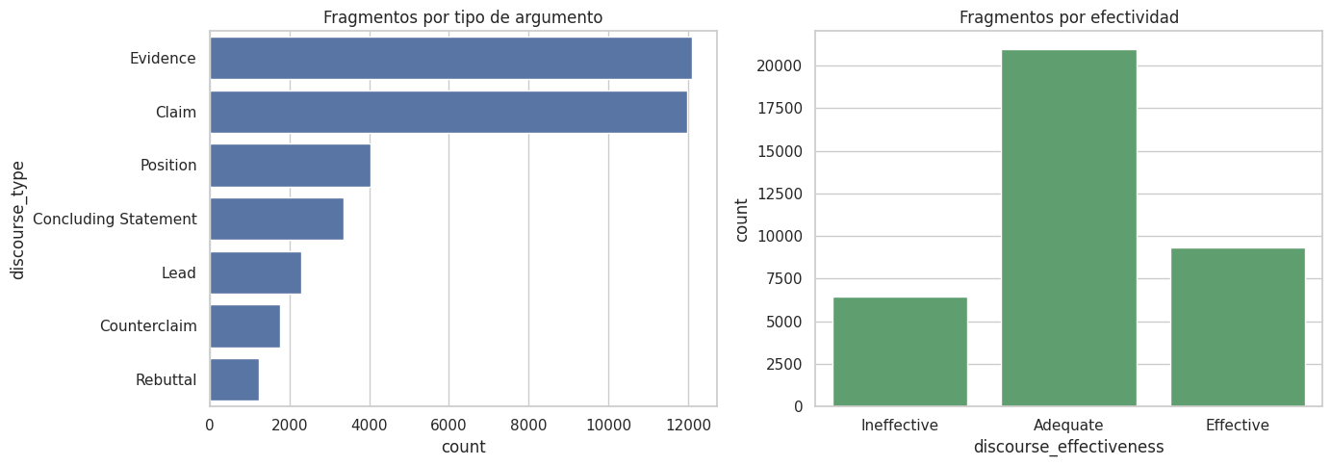
Figura 1. Distribución de fragmentos por tipo de argumento y por efectividad.
Las dos variables están muy desbalanceadas. En tipo de argumento, Evidence y Claim juntos concentran el 65.5 % de los fragmentos, mientras que Rebuttal apenas llega al 3.38 %. La diferencia entre el tipo más común y el menos común es de casi diez veces. Esto tiene sentido si se piensa en cómo se escribe un ensayo, porque las afirmaciones y las evidencias se repiten a lo largo del texto, mientras que la refutación aparece una sola vez y solo cuando el estudiante decide incluirla.
En efectividad, Adequate se lleva el 57.06 % de los casos. Esto tiene una consecuencia directa para el modelado, ya que un clasificador que prediga siempre Adequate acertaría el 57 % de las veces sin haber aprendido nada. Por eso la exactitud no sirve como métrica en este problema. La competencia utiliza log loss multiclase, que sí castiga las predicciones muy confiadas y equivocadas.

5.2 Variables numéricas
El resumen estadístico de las variables derivadas muestra distribuciones bastante asimétricas.
Variable | Media | Desv. | Mín | Q1 | Mediana | Q3 | Máx
n_caracteres | 247.99 | 262.40 | 3 | 86 | 153 | 314 | 4,098
n_palabras | 44.65 | 46.67 | 1 | 16 | 28 | 57 | 836
n_oraciones | 2.33 | 2.47 | 1 | 1 | 1 | 3 | 71
n_comas | 1.41 | 2.41 | 0 | 0 | 1 | 2 | 40
largo_palabra | 5.58 | 0.67 | 3.00 | 5.16 | 5.52 | 5.91 | 19.00
palabras_por_oracion | 20.03 | 12.36 | 0.35 | 13.00 | 18.00 | 24.50 | 693.00
posicion | 4.58 | 3.50 | 0 | 2 | 4 | 7 | 22
total_fragmentos | 10.16 | 3.34 | 1 | 8 | 10 | 12 | 23
posicion_relativa | 0.50 | 0.32 | 0.00 | 0.22 | 0.50 | 0.78 | 1.00

Las longitudes son muy dispares. Un fragmento tiene 44.65 palabras en promedio, pero la mediana es de apenas 28 y el más largo llega a 836. Esa distancia entre media y mediana confirma una cola larga hacia la derecha. Lo mismo ocurre con los caracteres, donde la media de 247.99 queda muy por encima de la mediana de 153.
La variable más estable de todas es largo_palabra, con media de 5.58 y desviación de solo 0.67. Esto era esperable, ya que el largo promedio de las palabras es una característica del idioma y no del estudiante.
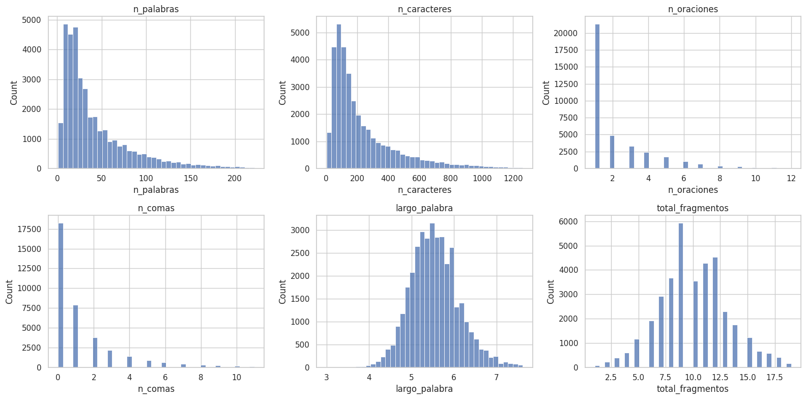
Figura 2. Histogramas de las principales variables numéricas, recortados en el percentil 99.
Los histogramas confirman la asimetría. Tanto n_palabras como n_caracteres y n_comas muestran una concentración fuerte cerca de cero con una cola que se extiende hacia la derecha. En cambio largo_palabra y total_fragmentos se acercan bastante a una forma simétrica.
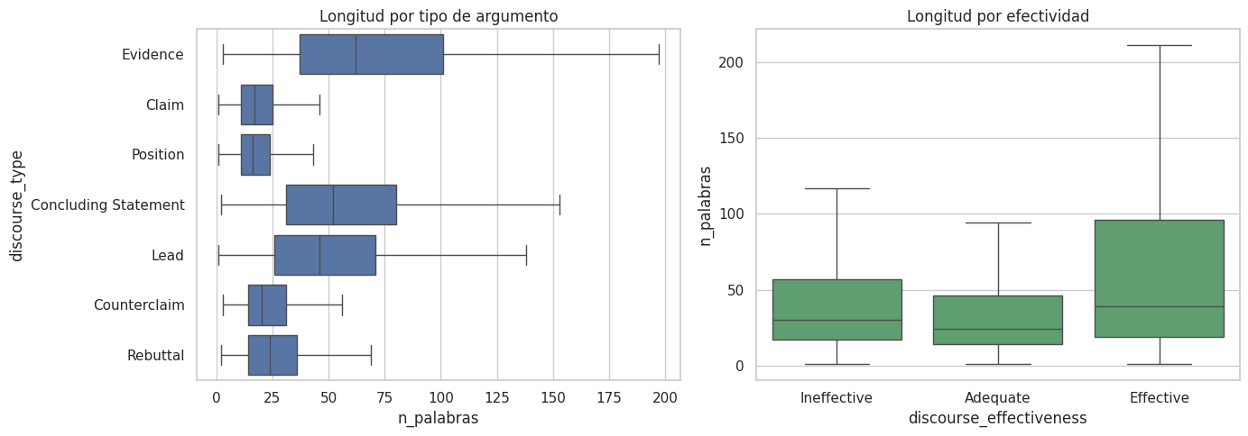
Figura 3. Longitud del fragmento según tipo de argumento y según efectividad.
La longitud depende mucho del tipo de argumento. Evidence promedia 77.73 palabras y Claim solo 18.74, una diferencia de más de cuatro veces. Esto quiere decir que cualquier variable de longitud debe interpretarse dentro de su tipo y no de forma absoluta, porque un fragmento de 40 palabras es corto si es evidencia y largo si es una afirmación.
Tipo de argumento | Media | Mediana | Desv. | Máx
Evidence | 77.73 | 62.00 | 59.75 | 836
Concluding Statement | 59.13 | 52.00 | 37.42 | 257
Lead | 53.41 | 46.00 | 37.79 | 542
Rebuttal | 29.24 | 24.00 | 22.63 | 279
Counterclaim | 24.75 | 20.00 | 16.54 | 215
Position | 18.79 | 16.00 | 10.87 | 95
Claim | 18.74 | 17.00 | 11.01 | 115

5.3 Relación entre las variables numéricas y la efectividad
Al comparar los promedios de cada variable numérica entre las tres clases de efectividad aparece el hallazgo más llamativo del análisis.
Variable | Ineffective | Adequate | Effective
n_caracteres | 264.94 | 191.93 | 362.34
n_palabras | 48.74 | 35.12 | 63.27
n_oraciones | 2.59 | 1.92 | 3.05
n_comas | 1.22 | 0.95 | 2.59
largo_palabra | 5.43 | 5.52 | 5.81
palabras_por_oracion | 21.09 | 19.18 | 21.22
posicion | 4.04 | 4.43 | 5.29
total_fragmentos | 8.37 | 10.16 | 11.41
posicion_relativa | 0.56 | 0.48 | 0.51

La relación entre longitud y efectividad no es lineal, tiene forma de U. Los fragmentos Effective promedian 63.27 palabras, los Ineffective 48.74 y los Adequate solo 35.12. Es decir que los argumentos adecuados son los más cortos de los tres, y tanto los buenos como los malos se extienden más que ellos.
La explicación más probable es que un fragmento Adequate cumple su función sin alargarse, mientras que un Ineffective se extiende sin llegar a ningún lado y un Effective se extiende porque de verdad desarrolla la idea. La consecuencia práctica es que la longitud por sí sola no logra separar las clases, ya que un fragmento largo puede caer en cualquiera de los dos extremos.
El uso de comas separa mejor que el tamaño. Los fragmentos Effective tienen 2.59 comas en promedio contra 0.95 de los Adequate, casi el triple. Como la longitud entre esas dos clases solo se duplica, el aumento de comas es proporcionalmente mayor, lo que apunta a oraciones más elaboradas y no simplemente a más texto.

5.4 Cruce entre tipo de argumento y efectividad
El cruce central del problema es el que relaciona la función retórica del fragmento con su efectividad.
Tipo de argumento | Ineffective | Adequate | Effective
Claim | 12.32 % | 59.26 % | 28.43 %
Concluding Statement | 17.34 % | 58.04 % | 24.62 %
Counterclaim | 11.56 % | 64.86 % | 23.58 %
Evidence | 26.07 % | 50.10 % | 23.83 %
Lead | 15.89 % | 54.30 % | 29.81 %
Position | 11.68 % | 69.18 % | 19.14 %
Rebuttal | 16.96 % | 55.71 % | 27.33 %

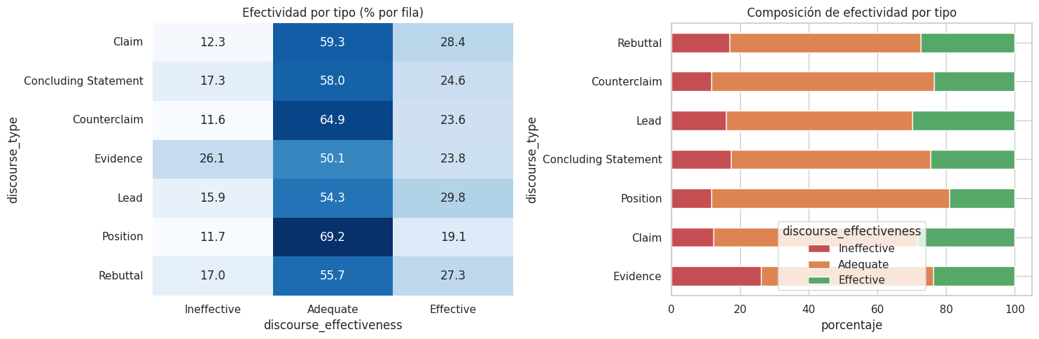
Figura 4. Composición de efectividad dentro de cada tipo de argumento.
La relación existe pero es débil. La prueba de chi cuadrado da un estadístico de 1,185.34 con un valor p prácticamente igual a cero, lo que descarta que las dos variables sean independientes. Sin embargo, la V de Cramer es de solo 0.127, que corresponde a una asociación baja. En términos prácticos esto significa que conocer el tipo de argumento ayuda poco por sí solo, y que el modelo tendrá que apoyarse sobre todo en el contenido del texto.
Aun así hay diferencias que vale la pena señalar. Evidence es el tipo más problemático, con un 26.07 % de fragmentos inefectivos, muy por encima del 17.58 % general. Esto encaja con la experiencia docente, ya que sustentar una afirmación con evidencia pertinente es la parte más difícil de la escritura argumentativa.
En el extremo opuesto, Position es el tipo más seguro con solo 11.68 % de inefectivos, aunque también el que menos fragmentos efectivos produce con 19.14 %. Declarar una postura es fácil de hacer sin equivocarse, pero difícil de hacer de forma memorable. Lead es el tipo con mayor proporción de efectivos, con 29.81 %.

5.5 Correlaciones
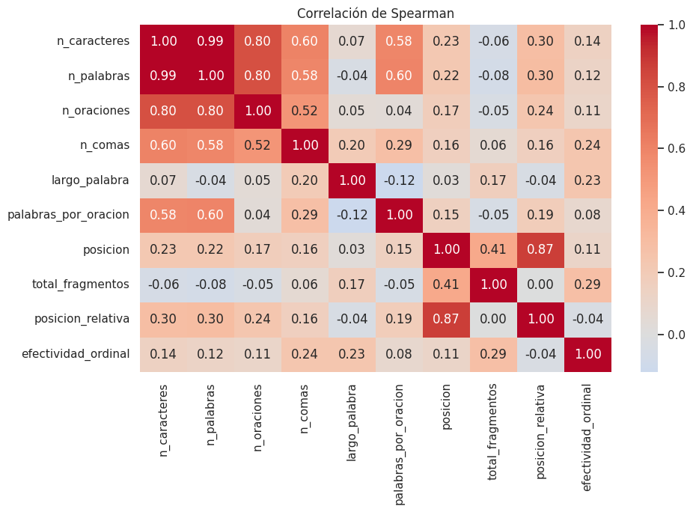
Figura 5. Matriz de correlación de Spearman entre las variables derivadas.
Variable | Correlación con la efectividad
total_fragmentos | 0.289
n_comas | 0.235
largo_palabra | 0.234
n_caracteres | 0.144
n_palabras | 0.120
posicion | 0.112
n_oraciones | 0.108
palabras_por_oracion | 0.082
posicion_relativa | -0.036

Ninguna variable numérica predice la efectividad por sí sola. La correlación más alta es la de total_fragmentos con 0.289, seguida de n_comas con 0.235 y largo_palabra con 0.234. Todas caen dentro del rango que se considera débil.
Que total_fragmentos encabece la lista es un resultado importante, porque esa variable no describe al fragmento sino al ensayo completo. Los ensayos con más partes, es decir los más estructurados, tienden a tener argumentos mejor evaluados en todas sus secciones.
La posición relativa resultó ser la única variable con correlación negativa, y de apenas 0.036 en valor absoluto, así que en la práctica no aporta nada. El lugar donde aparece un fragmento dentro del ensayo no dice casi nada sobre su calidad.
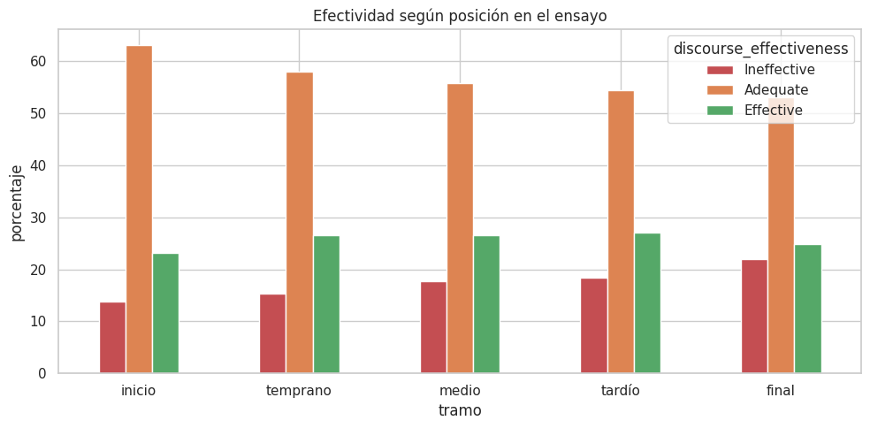
Figura 6. Efectividad según el tramo del ensayo donde aparece el fragmento.
La prueba de Kruskal-Wallis sobre n_palabras entre las tres clases de efectividad arroja un estadístico de 1,569.11 con valor p igual a cero, lo que confirma que las tres distribuciones de longitud no provienen de la misma población. Conviene aclarar que confirmar la existencia de una diferencia no es lo mismo que decir que sirve para clasificar. Con una correlación de 0.120, la longitud sola no alcanza, pero combinada con otras variables sí puede aportar señal.

5.6 Valores atípicos
Variable | Límite inferior | Límite superior | Atípicos | Porcentaje
n_palabras | -45.50 | 118.50 | 2,600 | 7.07 %
n_caracteres | -256.00 | 656.00 | 2,675 | 7.28 %
largo_palabra | 4.04 | 7.04 | 923 | 2.51 %
palabras_por_oracion | -4.25 | 41.75 | 1,545 | 4.20 %

Aplicando el criterio del rango intercuartílico, n_palabras presenta 2,600 valores atípicos que equivalen al 7.07 % de las observaciones, y n_caracteres presenta 2,675 que equivalen al 7.28 %. Son porcentajes altos, pero eso es lo esperable en variables con cola larga, donde el criterio del rango intercuartílico tiende a marcar de más.
Al revisar los casos extremos uno por uno queda claro que se trata de escritura real. Los cinco fragmentos más largos son todos de tipo Evidence y están etiquetados como Ineffective, con extensiones de 546 a 836 palabras. Son bloques donde el estudiante escribió muchísimo sin lograr argumentar bien, que es precisamente el caso que el modelo debe aprender a reconocer.
En el otro extremo, los fragmentos más cortos tienen una sola palabra, como "stress.", "Disagree" o "pollution.", y se reparten entre Adequate e Ineffective.
La decisión fue conservar todos los valores atípicos. Eliminarlos habría quitado justo los casos difíciles del problema. Para la etapa de modelado se contempla aplicar una transformación logarítmica a las variables de longitud en lugar de recortarlas.

5.7 Análisis a nivel de ensayo
Como cada ensayo aporta varios fragmentos, se hizo un análisis agregado para entender el comportamiento a ese nivel.
Variable | Media | Desv. | Mín | Mediana | Máx
Fragmentos por ensayo | 8.77 | 3.49 | 1 | 9 | 23
Palabras por ensayo | 391.72 | 201.49 | 26 | 337 | 1,356
Tipos distintos usados | 4.76 | 1.40 | 1 | 5 | 7
Proporción de efectivos | 0.21 | 0.33 | 0.00 | 0.00 | 1.00
Proporción de inefectivos | 0.24 | 0.27 | 0.00 | 0.14 | 1.00

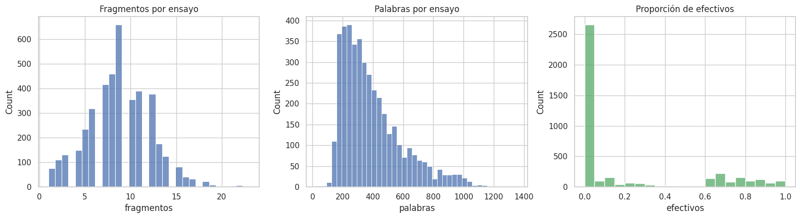
Figura 7. Distribuciones a nivel de ensayo.
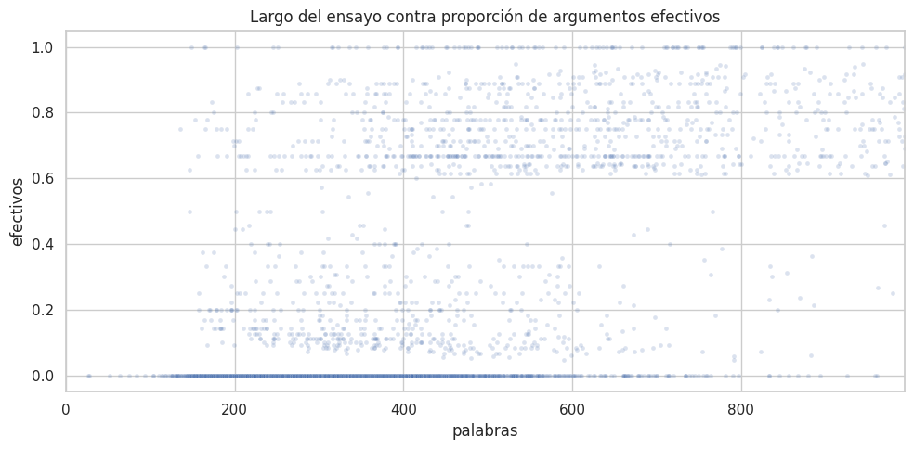
Figura 8. Largo del ensayo frente a la proporción de argumentos efectivos.
Los ensayos más largos contienen mejores argumentos. La correlación de Spearman entre las palabras totales del ensayo y la proporción de fragmentos efectivos es de 0.577, muy por encima de cualquier correlación observada a nivel de fragmento individual. Este resultado va en la misma línea que el de total_fragmentos y sugiere que la calidad argumentativa es más una propiedad del ensayo completo que de cada parte por separado.
La distribución de la proporción de efectivos está muy sesgada hacia cero. La mediana es de 0.00, lo que significa que más de la mitad de los ensayos no tiene ni un solo fragmento marcado como Effective. El promedio de fragmentos inefectivos por ensayo es de 0.24.
Este análisis también deja ver que las observaciones no son independientes entre sí. Los 8.77 fragmentos que aporta cada ensayo comparten autor, tema y nivel de escritura, lo cual tiene una implicación directa sobre cómo debe armarse la validación del modelo.

6. Hallazgos y conclusiones

6.1 Sobre la calidad de los datos
- El conjunto está completo. Las 36,765 observaciones no tienen ningún valor faltante ni identificador repetido, lo que permitió trabajar sin imputaciones ni descartes.
- Las clases están desbalanceadas. Adequate concentra el 57.06 % de la variable objetivo, y en tipos de argumento Evidence y Claim suman el 65.5 % mientras que Rebuttal solo alcanza el 3.38 %. Por esto la exactitud queda descartada como métrica de evaluación.
- La limpieza fue mínima. Solo se recortaron espacios y se ordenó la variable objetivo. Los 74 textos repetidos y los cerca de 2,600 valores atípicos de longitud se conservaron porque corresponden a escritura estudiantil real.

6.2 Sobre lo que distingue a un argumento efectivo
- Ninguna variable simple lo explica. La correlación más alta con la efectividad es de 0.289 y la asociación entre tipo y efectividad tiene una V de Cramer de 0.127. Las dos son débiles, así que el problema no se resuelve con variables de superficie.
- La longitud tiene forma de U. Los efectivos promedian 63.27 palabras, los inefectivos 48.74 y los adecuados apenas 35.12. Un fragmento largo puede ser muy bueno o muy malo, de modo que la longitud sola no discrimina.
- El tipo de argumento sí marca diferencias. Evidence es el más problemático con 26.07 % de inefectivos frente al 17.58 % general, Position es el más seguro con 11.68 % y Lead es el que más efectivos produce con 29.81 %.
- La puntuación pesa más que el tamaño. Los fragmentos efectivos tienen 2.59 comas en promedio contra 0.95 de los adecuados, un aumento proporcionalmente mayor que el de la longitud, lo que apunta a oraciones más elaboradas.
- La calidad es una propiedad del ensayo. La correlación entre el largo del ensayo y la proporción de argumentos efectivos es de 0.577, muy superior a cualquier correlación a nivel de fragmento.

6.3 Siguientes pasos
- Validación cruzada agrupada por ensayo. Los fragmentos del mismo ensayo comparten autor y tema, así que los pliegues deben separarse por essay_id. Si se reparten al azar, el modelo se verá mejor de lo que realmente es.
- Línea base con TF-IDF y regresión logística. Combinando el texto con el tipo de argumento y las variables numéricas derivadas, medida en log loss. Sirve para saber cuánto aporta el contenido por encima de las variables de superficie.
- Modelo de lenguaje como paso siguiente. Dado el peso del contexto, conviene probar un modelo tipo DeBERTa que reciba el tipo de argumento junto con el texto del fragmento y que además pueda ver el ensayo completo. Esa fue la estrategia que dominó la tabla de posiciones de la competencia.
- Variables a nivel de ensayo. A partir del hallazgo de la correlación de 0.577, agregar al modelo variables del ensayo completo, como su longitud total y la cantidad de tipos distintos que utiliza, debería aportar señal adicional.

7. Referencias
Georgia State University. Feedback Prize, Predicting Effective Arguments. Kaggle. Consultado en https://www.kaggle.com/competitions/feedback-prize-effectiveness
Repositorio del proyecto. https://github.com/GenserDev/Proyecto2-DS
Notebook del análisis. notebooks/eda-argumentos-efectivos.ipynb

